**Лабораторная работа №1**

Выполнил студент группы M3107 Орлов Александр

1. Скачал, установил и запустил Visual Studio Code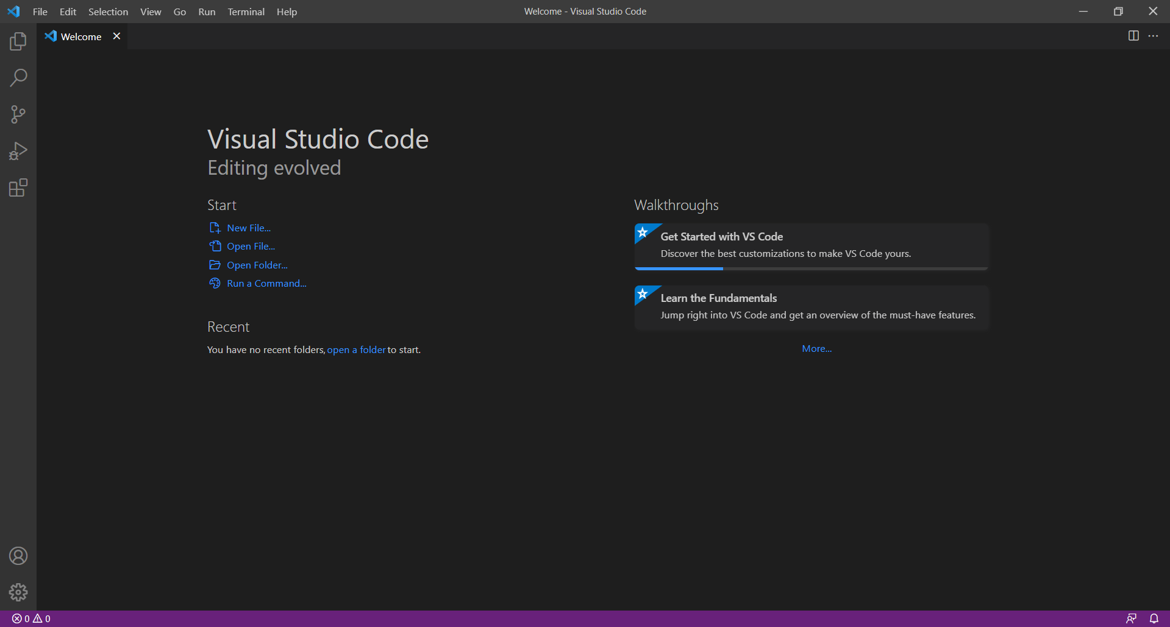
2. Сконфигурировал Developer Command Prompt for VS 2019 для запуска и отладки кода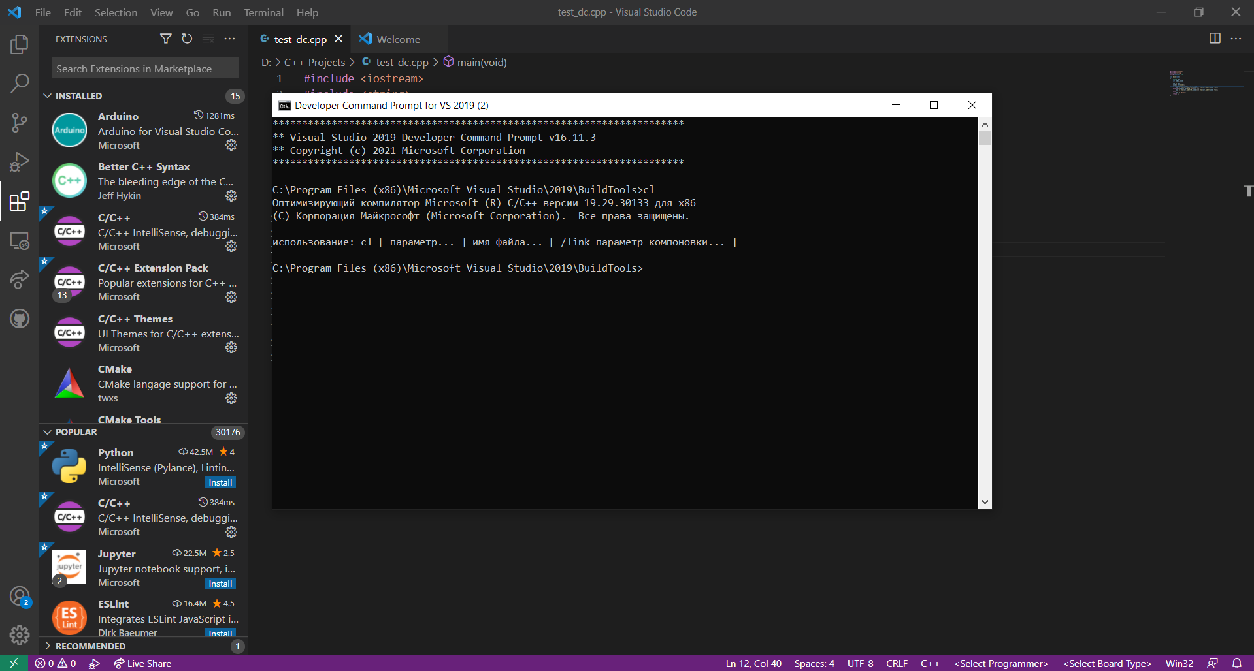
3. Написал простой калькулятор на C++, который считывает строку из консоли и вывод результат. 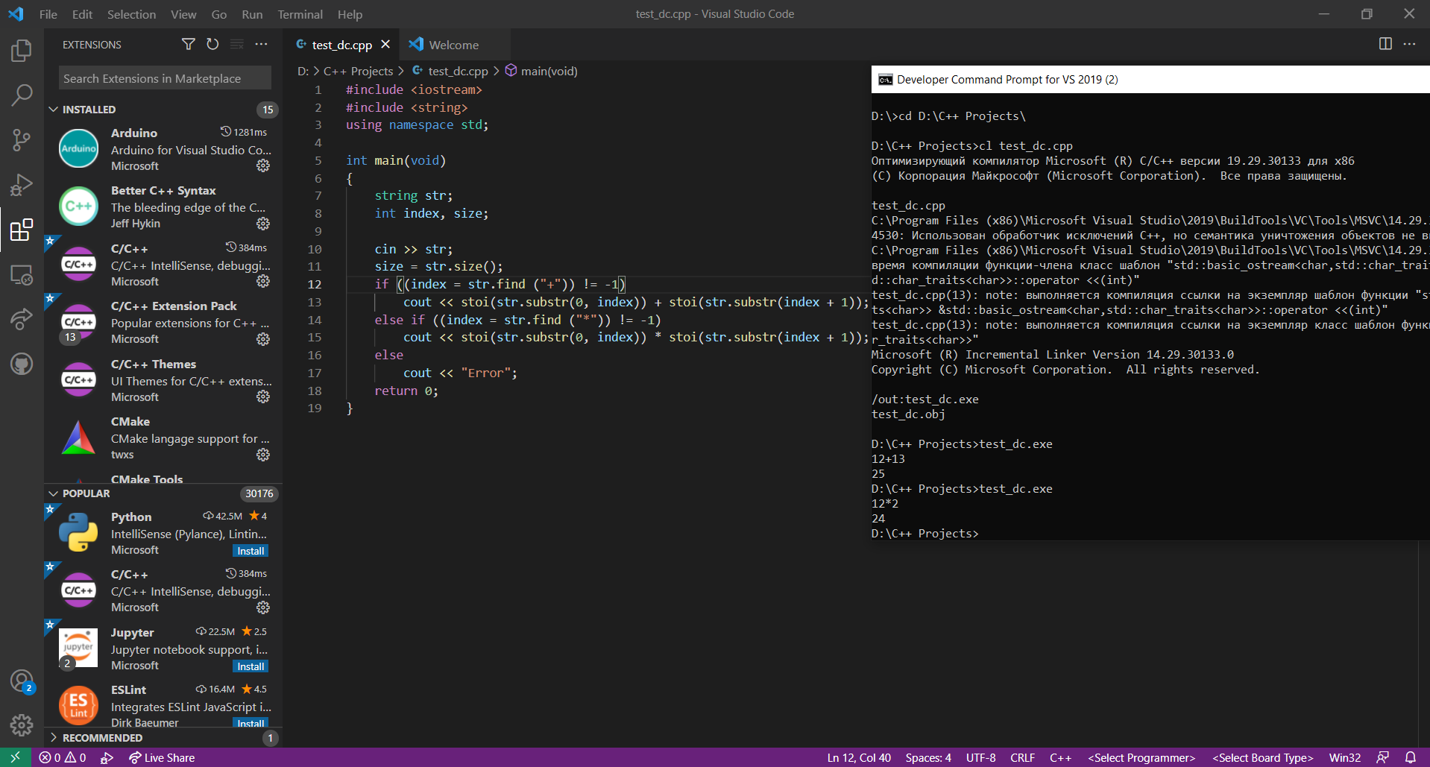
4. Изучил CLI команды:

code – h | --help

code -s | --status - конфигурация системы

code -n | --new-window - новое окно VS Code

code -r | --reuse-window - открыть текущее окно

code -locale <locale> - смена языка

code -a <folder> | --add <folder> – добавить директорию

code -v | --version - версия

code --max-memory <memory> - кол-во оперативной памяти

code --disable-gpu – отключение GPU

code --list-extensions – список установленных расширений

1. Написал 5 сниппетов: 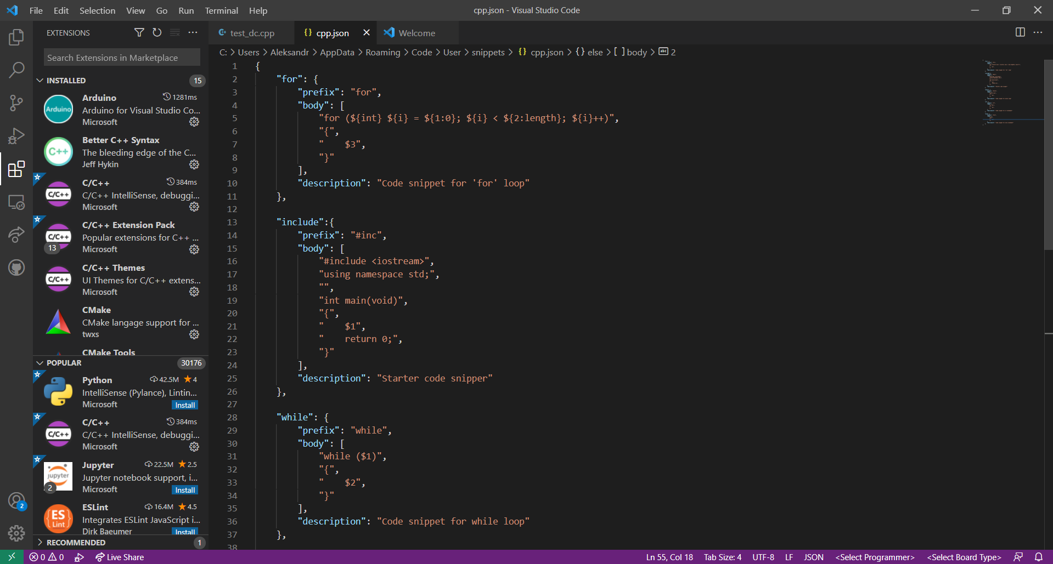
2. Изучил hot keys

Открыть настройки пользователя: Ctrl + ,

Показать список горячих клавиш: Ctrl + K Ctrl + S

Перейти на строку: Ctrl + G

Перейти к файлу: Ctrl + P

Переключиться между вкладками: Ctrl + Tab

Отменить действие: Ctrl + Z

Выделить текущую строку: Ctrl + L

1. Форматирование с помощью расширения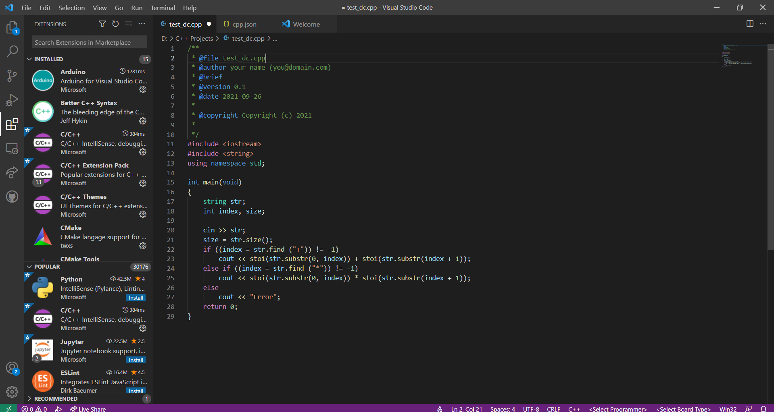
2. Настройка шрифта